**(DE) Armbanduhr JVD steel J1051**

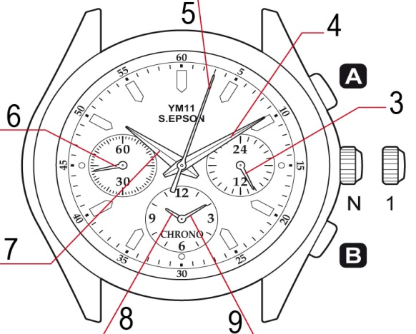

**Elemente des Zifferblattes**

3. 24-Stundenzeiger

4. Minutenzeiger

5. Sekundenzeiger (Stoppuhr)

6. Sekundenzeiger

7. Stundenzeiger

8. Stundenzeiger (Stoppuhr)

9. Minutenzeiger (Stoppuhr)

**Funktionen der Krone**

N. Die Krone in der Grundposition – üblicher Gang

1. Die Krone in der Position der ersten Stufe stellt die Zeit ein und die Ausgangsposition für die Stoppuhr

**Zeiteinstellung**

1. Wenn der Sekundenzeiger genau 12 Uhr zeigt, ziehen Sie die Krone in die Position 1.

Der Sekunderzeiger bleibt stehen, damit Sie die Zeit genau einstellen können.

2. Durch das Drehen der Krone stellen Sie den Minuten- und Stundenzeiger ein. Bitte achten Sie auf die Einstellung des 24-Stundenzeigers, der sich zusammen mit dem Minuten- und Stundenzeiger dreht.

3. Drücken Sie die Krone wieder in die Grundposition.

**Empfehlung**: Drehen Sie den Minutenzeiger erst 4 oder 5 Minuten weiter, als es der richtigen Zeit entspricht und erst danach stellen Sie die Zeit ein.

**Stoppuhr**

3 Stoppuhrzeiger: Stunden-, Minuten- und Sekundenzeiger. Die Stoppuhr misst bis 19:59:59. Nach der Messung des Maximalwertes wird die Stoppuhr gestoppt.

**Normale Messung**:

1. Zum Starten der Messung drücken Sie den Knopf A.

2. Zum Stoppen drücken Sie wieder den Knopf A.

3. Mit dem Knopf B setzen Sie die Stoppuhr zurück.

**Messung mit Unterbrechung, wenn die Zeit nicht im Hintergrund läuft**

1. Zum Starten der Messung drücken Sie den Knopf A.

2. Drücken Sie wieder den Knopf A für die Unterbrechung der Messung.

3. Drücken Sie wieder den Knopf A zum Starten der Messung von der Stelle, an der Sie aufgehört haben.

Unterbrechung und Starten kann man beliebig wiederholen.

4. Für die Beendigung drücken Sie wieder den Knopf A.

5. Mit dem Knopf B setzen Sie die Stoppuhr zurück.

**Messung mit Unterbrechung, wenn die Zeit im Hintergrund läuft**

1. Zum Starten der Messung drücken Sie den Knopf A.

2. Drücken Sie den Knopf B zum Stoppen der Stoppuhrzeiger (die Zeit läuft im Hintergrund)

3. Drücken Sie den Knopf B zum Fortsetzen der Messung. (Die Zeiger kommen schnell)

Die Zeiger kann man jeder Zeit stoppen und die läufende Zeit im Hintergrund zuende laufen lassen.

4. Für die Beendigung drücken Sie wieder den Knopf A.

5. Mit dem Knopf B setzen Sie die Stoppuhr zurück.

**Messung zweier Wettkämpfer gleichzeitig**

1. Zum Starten der Messung drücken Sie den Knopf A.

2. Drücken Sie den Knopf B für die Beendigung der Messung des ersten Wettkämpfers.

3. Zum Starten der Messung des zweiten Wettkämpfers drücken Sie den Knopf A.

4. Drücken Sie den Knopf B für die Beendigung der Messung des zweiten Wettkämpfers.

5. Mit dem Knopf B setzen Sie die Stoppuhr zurück.

**Hinweis**: Bevor Sie beginnen die Stoppuhr zu nutzen, versichern Sie sich, dass die Krone in der Grundposition ist und die Stoppuhrzeiger in der Nullposition sind.

**Anzeiger der schwachen Batterie**: Wenn die Batterie schwach ist, bewegt sich der Sekundenzeiger nicht in 1-Sekunden-Intervalen, sondern in 2-Sekunden-Intervalen. Das beeinflusst nicht die Genauigkeit, es macht nur aufmerksam, dass man die Batterie baldmöglichst austauschen muss.

**Einstellung der Stoppuhrzeiger zur Position des 0- Punktes, wenn sie nicht automatisch zurückgehen:**

1. Ziehen Sie die Krone in die Position 1.

2. Drücken Sie lange den Knopf A und der Sekundenzeiger dreht sich einmal durch.

3. Drücken Sie lange den Knopf B, um den Sollwert des Ausgangspunktes (wir empfehlen der Punkt 0) vom Sekundenzeiger einzustellen.

4. Dannach drücken Sie lange den Knopf A und der Minuten- und Stundenzeiger der Stoppuhr dreht sich einmal durch.

5. Drücken Sie lange den Knopf B, um den Sollwert des Ausgangspunktes (wir empfehlen der Punkt 0) vom Minuten- und Stundenzeiger einzustellen.

6. Nach der Beendigung der Einstellung drücken sie die Krone in die Grundposition (N).